Resolución del Pleno del Instituto de Transparencia, Acceso a la Información Pública y Protección de Datos Personales del Estado de México y Municipios, con domicilio en Metepec, Estado de México, a veinte de abril de dos mil veintidós.
Visto el expediente formado con motivo del recurso de revisión 00954/INFOEM/IP/RR/2022, interpuesto por un particular de manera anónima, en lo sucesivo la parte Recurrente, en contra de la respuesta por parte del Ayuntamiento de Toluca, en lo sucesivo el Sujeto Obligado, se procede a dictar la presente resolución con base en los siguientes:
I. A N T E C E D E N T E S
1. Solicitud de acceso a la información. En fecha catorce de enero de dos mil veintidós, la parte Recurrente presentó a través del Sistema de Acceso a la Información Mexiquense, en lo subsecuente el SAIMEX ante el Sujeto Obligado, la solicitud de acceso a la información pública, a la que se le asignó el número de folio 00233/TOLUCA/IP/2022, mediante la cual requirió la información siguiente:
“solicito todas las listas de asistencia del personal correspondiente a los meses de septiembre, octubre, noviembre, diciembre, de 2021 y enero 2022, rquiero saber que comisiíon tiene cada regidor y sindico. que medidas sanitarias esta implementando el organismmo agua y saneamiento de toluca respecto a las pipas de agua, asimismo requiero los requisitos para solicitar una pipa de agua.” (Sic)
Archivos adjuntos: Ninguno
Modalidad de Entrega: A través del SAIMEX

2. Incompetencia Parcial. En fecha diecinueve de enero de dos mil veintidós, el Sujeto Obligado notificó a la parte solicitante la incompetencia parcial para atender su solicitud, medularmente de la siguiente manera:
“Con fundamento en el artículo 167 de la ley de Transparencia y Acceso a la Información Pública del Estado de México y Municipios, se orienta sobre el Sujeto Obligado que puede atender de manera parcial a su solicitud de información.
ATENTAMENTE
Lic. Norma Sofía Pérez Martínez”
Archivos adjuntos: “Incompetencia Parcial_00233_2022.pdf”: Documento de cuatro fojas, signado por la Titular de la Unidad de Transparencia, mediante el cual declara parcialmente su incompetencia, para atender los puntos de la solicitud referentes al organismo de agua y saneamiento de Toluca, sirven las siguientes capturas de pantalla para ilustrar este punto:
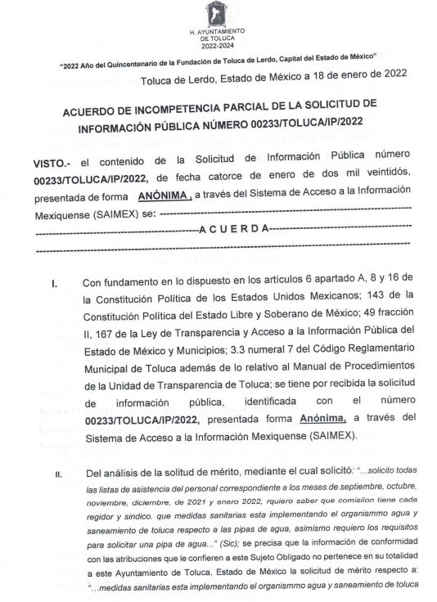

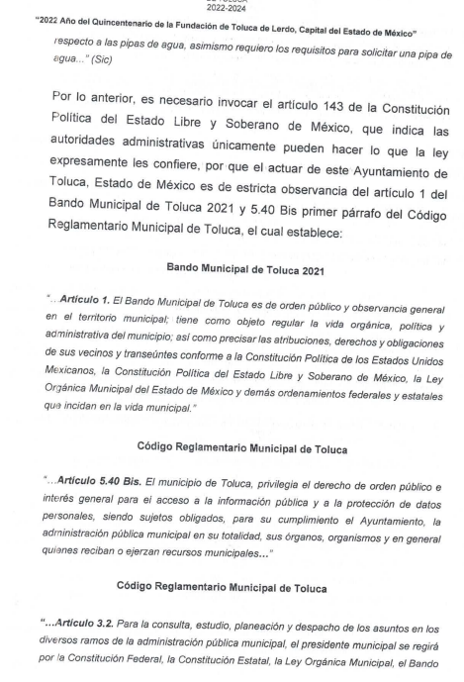
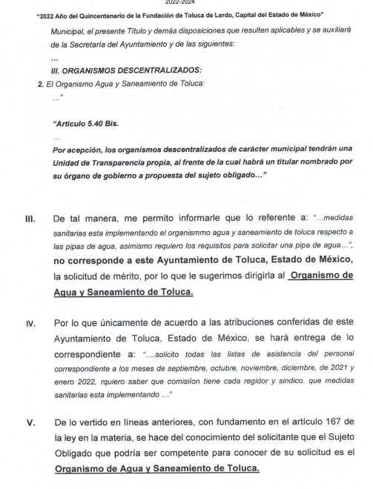

3. Respuesta. En fecha cuatro de febrero de dos mil veintidós, el Sujeto Obligado notificó a la parte Recurrente la respuesta a su solicitud en los términos siguientes:
“En respuesta a la solicitud recibida, nos permitimos hacer de su conocimiento que con fundamento en el artículo 53, Fracciones: II, V y VI de la Ley de Transparencia y Acceso a la Información Pública del Estado de México y Municipios, le contestamos que:
En atención a la solicitud de información número 00233/TOLUCA/IP/2022, me permito adjuntar al presente la respuesta correspondiente. Sin más por el momento, le envío un cordial saludo.
ATENTAMENTE
Lic. Norma Sofía Pérez Martínez” (Sic)

Archivos adjuntos:
“Solicitud 00233_2022.pdf”: Documento de cinco fojas, suscrito por la Titular de la Unidad de Transparencia, por el cual otorga respuesta a la presente solicitud de información, en ella se enlistan las comisiones de cada regidor y síndico, asimismo por cuanto hace a las listas de asistencia del personal, refiere que la Directora del Instituto Municipal de la Mujer de Toluca, manifestó que la información solicitada consta en 300 hojas, por lo que se expedirán copias simples y será necesario cubrir el costo correspondiente, lo cual da un total de $6,465.00 (SEIS MIL CUATROCIENTOS SESENTA Y CINCO PESOS 00/100 M.N)

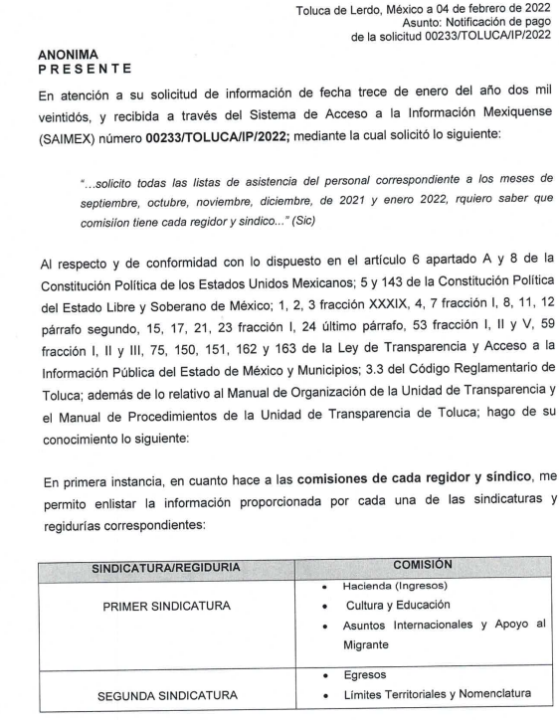
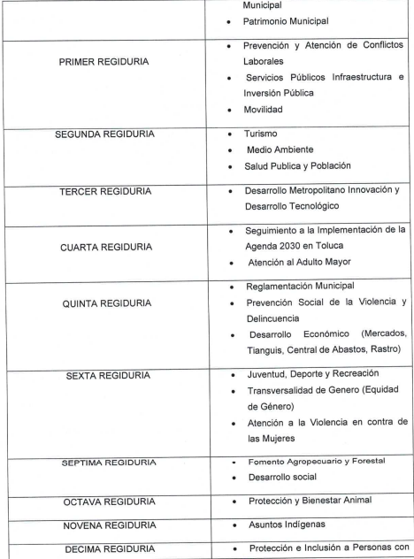
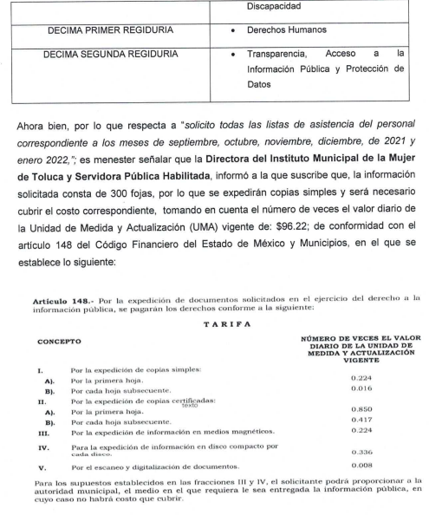
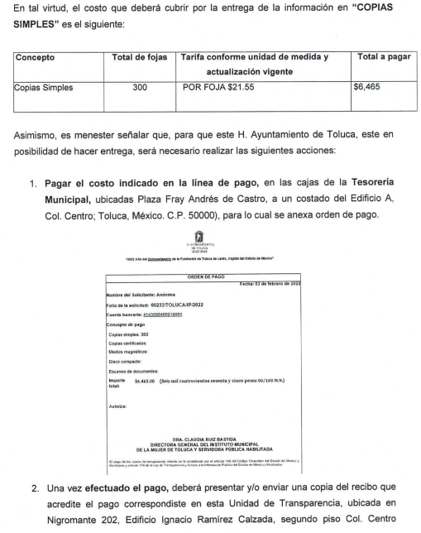
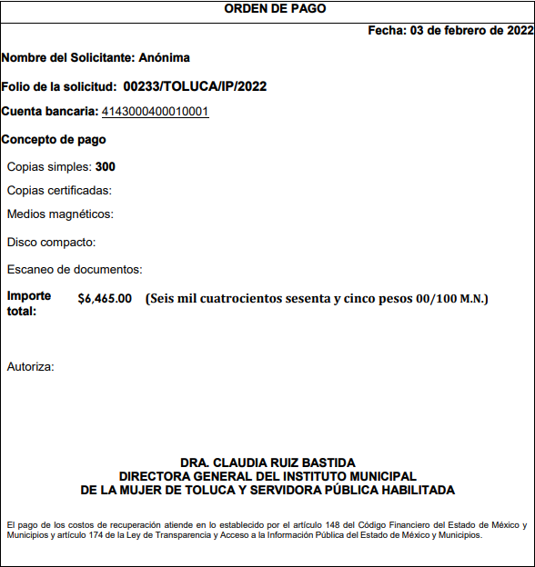
“Orden de pago solicitud 00233 (1).pdf”: Contiene el recibo de pago emitido por la Directora General Del Instituto Municipal de la Mujer de Toluca y Servidora Pública Habilitada por la cantidad de $6,465.00 (SEIS MIL CUATROCIENTOS SESENTA Y CINCO PESOS 00/100 M.N)

4. Interposición del recurso de revisión. Inconforme con los términos de la respuesta emitida por parte del Sujeto Obligado, en fecha diecisiete de febrero de dos mil veintidós, la parte Recurrente interpuso el recurso de revisión a través de SAIMEX, en donde se manifestó de la siguiente manera:
- Acto impugnado:
“No entregan información solicitada.” (Sic)

- Razones o motivos de inconformidad:

“No entregan información solicitada.” (Sic)

5. Turno. De conformidad con el artículo 185 fracción I de la Ley de Transparencia y Acceso a la Información Pública del Estado de México y Municipios vigente, el presente recurso de revisión se turnó por el sistema electrónico del Instituto de Transparencia, Acceso a la Información Pública y Protección de Datos Personales del Estado de México y Municipios, a la Comisionada Guadalupe Ramírez Peña, a efecto de que se analizara sobre su admisión o su desechamiento.
6. Admisión del Recurso de revisión. Con fecha veintitrés de febrero de dos mil veintidós, este Instituto de Transparencia, Acceso a la Información Pública y Protección de Datos Personales del Estado de México y Municipios, admitió a trámite el recurso de revisión que ahora se resuelve, dando un plazo máximo de siete días hábiles para que las partes manifestaran lo que a su derecho resultara conveniente, ofrecieran pruebas, formularan alegatos y el Sujeto Obligado presentara su informe justificado.
7. Manifestaciones. De las constancias que obran agregadas en el expediente electrónico al rubro citado, se tiene que el Sujeto Obligado rindió su informe justificado en fecha siete de marzo de la presente anualidad, mediante el archivo electrónico “Informe Justificado 00954_2022.pdf”, el cual contiene trece fojas y medularmente se vislumbran los siguientes argumentos:
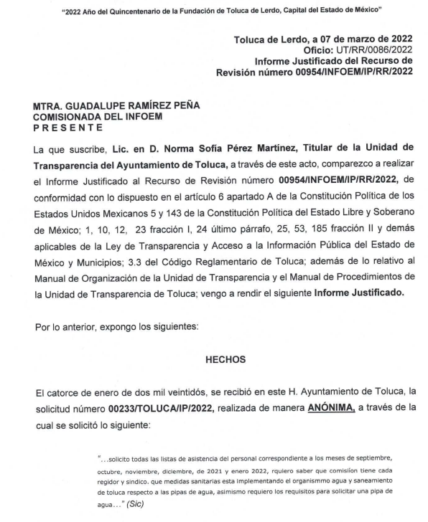
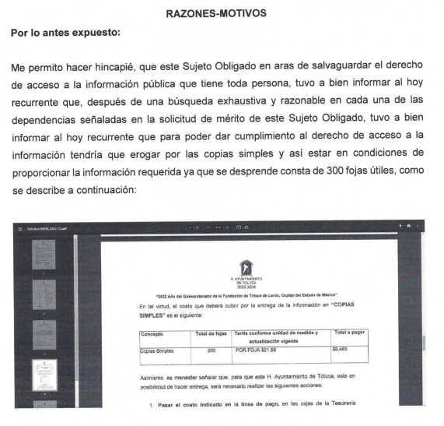
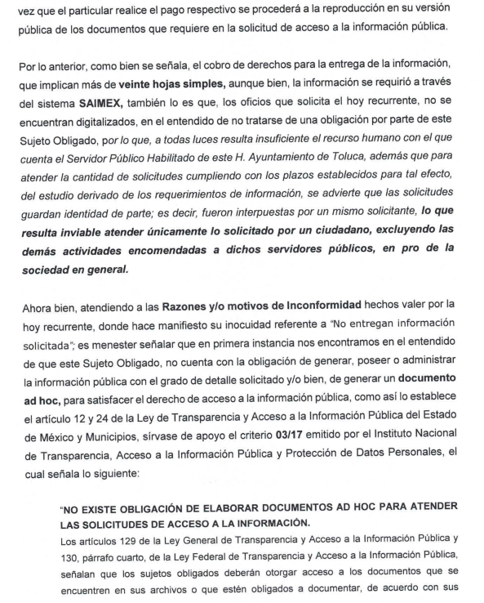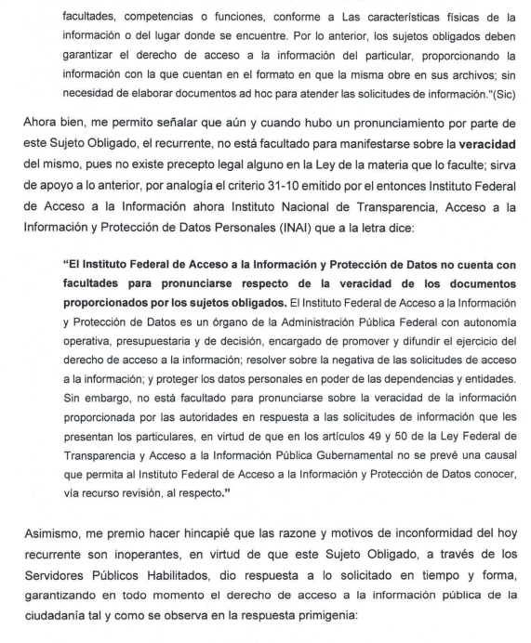
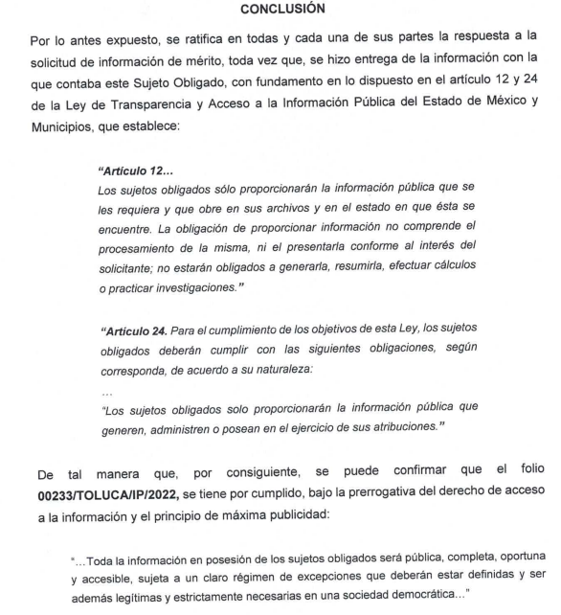
Es de señalar que esta documentación se puso a la vista del particular mediante acuerdo emitido en fecha veintiocho de marzo de dos mil veintidós, asimismo por cuanto hace a la parte Recurrente, se tiene que fue omiso en presentar manifestaciones, pruebas y/o alegatos en la etapa procedimental previamente reconocida en nuestra Ley de Transparencia, por lo cual se tiene por precluido su derecho.
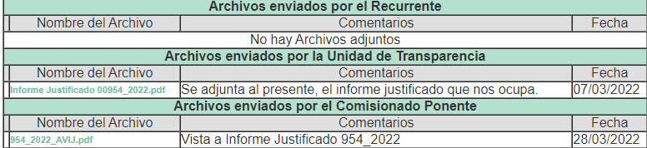
8. Cierre de instrucción. Una vez transcurrido el periodo otorgado a las partes para realizar sus manifestaciones y no habiendo documentos que integrar al expediente, con fecha diecinueve de abril de dos mil veintidós, la Comisionada ponente determinó el cierre de instrucción en términos de la fracción VI del artículo 185 de la Ley de Transparencia y Acceso a la Información Pública del Estado de México y Municipios.
9.- Ampliación del plazo para emitir resolución. El diecinueve de abril de dos mil veintidós, se notificó a las partes el Acuerdo de Ampliación de Plazo para resolver el medio de impugnación que nos ocupa, en términos de lo dispuesto por el artículo 181, párrafo tercero de la Ley de Transparencia y Acceso a la Información Pública del Estado de México y Municipios.
En razón de que fue debidamente sustanciado el expediente electrónico y no existe diligencia pendiente de desahogo, se emite la Resolución que conforme a Derecho proceda, de acuerdo con los siguientes:

II. C O N S I D E R A N D O S
Primero. Competencia. El Instituto de Transparencia, Acceso a la Información Pública y Protección de Datos Personales del Estado de México y Municipios, es competente para conocer y resolver el presente recurso de revisión interpuesto por la parte recurrente, conforme a lo dispuesto en los artículos 6, apartado A de la Constitución Política de los Estados Unidos Mexicanos; 5, trigésimo, trigésimo primero y trigésimo segundo, fracciones IV y V; de la Constitución Política del Estado Libre y Soberano de México; 1, 2, fracción II; 13, 29, 36, fracciones I y II; 176, 178, 179, 181 párrafo tercero y 185 de la Ley Transparencia y Acceso a la Información Pública del Estado de México y Municipios; 9, fracciones I y XXIV y 11 del Reglamento Interior del Instituto de Transparencia, Acceso a la Información Pública y Protección de Datos Personales del Estado de México y Municipios.
Segundo. Oportunidad y Procedibilidad del Recurso de Revisión. Previo al estudio del fondo del asunto, se procede a analizar los requisitos de oportunidad y procedibilidad que debe reunir el recurso de revisión interpuesto, previstos en los artículos 178 y 180 de la Ley de Transparencia y Acceso a la Información Pública del Estado de México y Municipios.
El recurso de revisión fue interpuesto dentro del plazo de quince días hábiles, previsto en el artículo 178 de la Ley de Transparencia y Acceso a la Información Pública del Estado de México y Municipios, toda vez que el Sujeto Obligado remitió su respuesta a la solicitud de información el día cuatro de febrero de dos mil veintidós, mientras que el recurso de revisión interpuesto por la parte recurrente, se tuvo por presentados el día diecisiete de febrero de dos mil veintidós, esto es, al octavo día hábil en que tuvo conocimiento de la respuesta impugnada.
Ahora bien, por cuanto hace a la procedibilidad del recurso de revisión, es de suma importancia señalar que la parte Recurrente, no señaló nombre o seudónimo con el cual desee ser identificado, como se advierte en el detalle de seguimiento del SAIMEX, no obstante lo anterior, no proporcionar el nombre completo no es motivo para archivar la solicitud de acceso a la información pública como concluida, conforme a lo previsto en el artículo 155, penúltimo párrafo de la Ley de Transparencia y Acceso a la Información Pública del Estado de México y Municipios que establece lo siguiente:
"Las solicitudes anónimas, con nombre incompleto o seudónimo serán procedentes para su trámite por parte del sujeto obligado ante quien se presente. No podrá requerirse información adicional con motivo del nombre proporcionado por el solicitante."
Así las cosas, por cuanto hace a la procedibilidad del recurso de revisión, una vez realizado el análisis del formato de interposición del mismo, se concluye la acreditación plena de los elementos formales precisados por el artículo 180 de la Ley de Transparencia y Acceso a la Información Pública del Estado de México y Municipios, en atención a que fue presentado mediante el formato visible en el SAIMEX.
Finalmente, se advierte que resulta procedente la interposición del recurso, según lo manifestado por el recurrente en sus motivos de inconformidad, de acuerdo a los artículos 176 y 179, fracción I del ordenamiento legal citado, que a la letra dice:
“Artículo 176. El recurso de revisión es la garantía secundaria mediante la cual se pretende reparar cualquier posible afectación al derecho de acceso a la información pública en términos del presente y del siguiente Capítulo.
…
Artículo 179. El recurso de revisión es un medio de protección que la Ley otorga a los particulares, para hacer valer su derecho de acceso a la información pública, y procederá en contra de las siguientes causas:
[…]
I. La negativa a la información solicitada;”
(Énfasis añadido)
Tercero. Materia de la revisión. De la revisión a las constancias y documentos que obran en el expediente electrónico se advierte, que el tema sobre el que este Organismo Garante de Transparencia y Acceso a la Información se pronunciará será: verificar si la respuesta otorgada por el Sujeto Obligado es adecuada y suficiente para satisfacer el derecho de acceso a la información pública de la parte Recurrente, o en su defecto, en caso de ser procedente, ordenar la entrega de información oportuna.
Cuarto. Estudio del asunto. Previo al estudio del presente asunto, es conveniente recordar que la parte solicitante requirió al Sujeto Obligado le proporcionara lo siguiente:
- Todas las listas de asistencia del personal correspondiente a los meses de septiembre, octubre, noviembre, diciembre, de 2021 y enero 2022,
- Saber que comisión tiene cada regidor y síndico.
- Medidas sanitarias que está implementando el organismo de agua y saneamiento de Toluca respecto a las pipas de agua
- Requisitos para solicitar una pipa de agua
El Sujeto Obligado, manifestó su incompetencia parcial respecto de los puntos de la solicitud referentes a las medidas sanitarias que está implementando el organismo de agua y saneamiento de Toluca respecto a las pipas de agua, así como de los requisitos para solicitar una pipa de agua, mediante el archivo “Incompetencia Parcial_00233_2022.pdf”, del cual se insertan las siguientes capturas de pantalla para ilustrar lo relatado anteriormente:
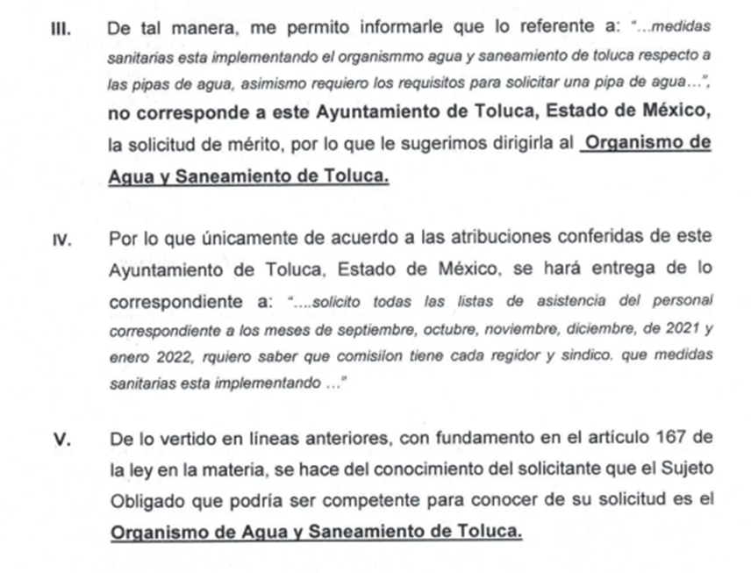
Posteriormente, en respuesta, el Sujeto Obligado envió los archivos electrónicos denominados “Solicitud 00233_2022.pdf”, el cual es un documento de cinco fojas, suscrito por la Titular de la Unidad de Transparencia, por el cual otorga respuesta a la presente solicitud de información, enlistando las comisiones de cada regidor y síndico, asimismo por cuanto hace a las listas de asistencia del personal, refiere que la Directora del Instituto Municipal de la Mujer de Toluca, manifestó que la información solicitada consta en 300 hojas, por lo que se expedirán copias simples y será necesario cubrir el costo correspondiente, lo cual da un total de $6,465.00 (SEIS MIL CUATROCIENTOS SESENTA Y CINCO PESOS 00/100 M.N)
Cabe mencionar que también adjuntó el soporte documental “Orden de pago solicitud 00233 (1).pdf”, en el cual se vislumbra el recibo de pago emitido por la Directora General Del Instituto Municipal de la Mujer de Toluca y Servidora Pública Habilitada por la cantidad de $6,465.00 (SEIS MIL CUATROCIENTOS SESENTA Y CINCO PESOS 00/100 M.N)

En esta tesitura, una vez conocida la respuesta emitida por el Sujeto Obligado, el particular, al no estar conforme con los términos de la misma, interpuso el recurso de revisión que nos ocupa, donde señaló como motivos de inconformidad: “No entregan información solicitada.” (Sic), es decir, la negativa a entregar la información.
Así las cosas, durante la etapa de manifestaciones, el Sujeto Obligado rindió su informe justificado, consistente en el archivo electrónico denominado “Informe Justificado 00954_2022.pdf”, del cual medularmente se advierte el siguiente contenido:
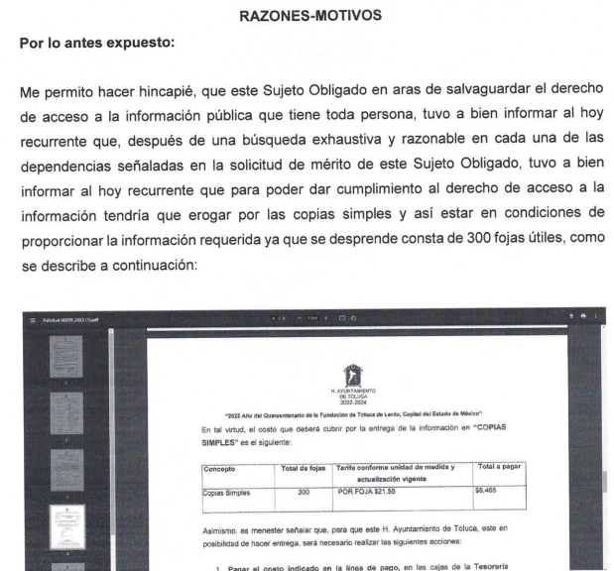
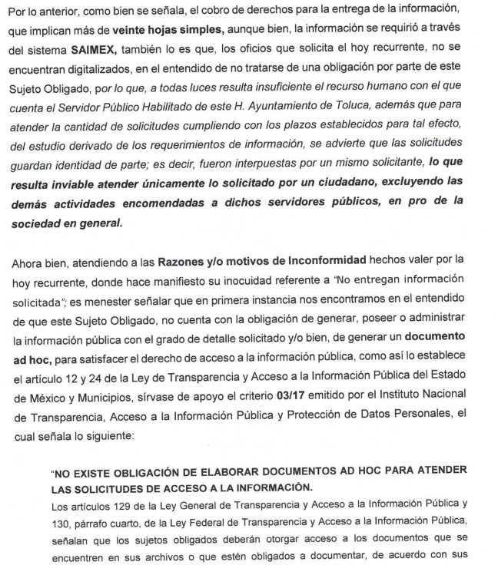
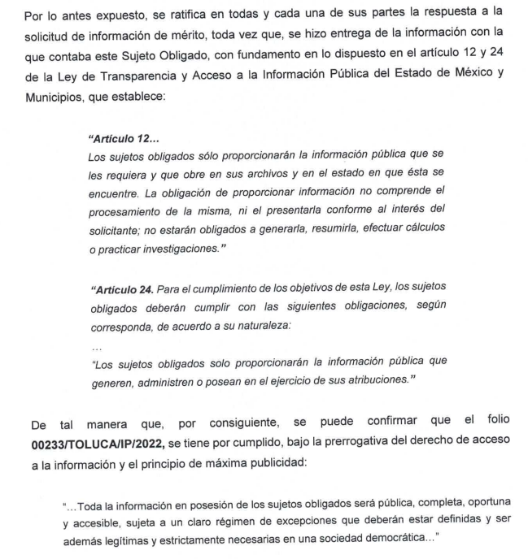
Bajo tales consideraciones deben esquematizarse en el siguiente cuadro de análisis, las constancias que conforman el expediente electrónico a efecto de determinar si se colmó la pretensión del ahora Recurrente:
Solicitud | Respuesta | Informe Justificado | Colma
Todas las listas de asistencia del personal correspondiente a los meses de septiembre, octubre, noviembre, diciembre, de 2021 y enero 2022. | Por cuanto hace a las listas de asistencia del personal, refiere que la Directora del Instituto Municipal de la Mujer de Toluca, manifestó que la información solicitada consta en 300 hojas, por lo que se expedirán copias simples y será necesario cubrir el costo correspondiente, lo cual da un total de $6,465.00 (SEIS MIL CUATROCIENTOS SESENTA Y CINCO PESOS 00/100 M.N)  También adjuntó el soporte documental “Orden de pago solicitud 00233 (1).pdf”, en el cual se vislumbra el recibo de pago emitido por la Directora General Del Instituto Municipal de la Mujer de Toluca y Servidora Pública Habilitada por la cantidad de $6,465.00 (SEIS MIL CUATROCIENTOS SESENTA Y CINCO PESOS 00/100 M.N) | Ratifica la respuesta inicial | No
Saber qué comisión tiene cada regidor y síndico. | En respuesta, el Sujeto Obligado envió los archivos electrónicos denominados “Solicitud 00233_2022.pdf”, el cual es un documento de cinco fojas, suscrito por la Titular de la Unidad de Transparencia, por el cual otorga respuesta a la presente solicitud de información, enlistando las comisiones de cada regidor y síndico. | Ratifica la respuesta inicial | Si
Medidas sanitarias que está implementando el organismo de agua y saneamiento de Toluca respecto a las pipas de agua | El Sujeto Obligado declara la incompetencia parcial para atender su solicitud mediante el archivo electrónico “Incompetencia Parcial_00233_2022.pdf”, el cual consiste en un documento de cuatro fojas, signado por la Titular de la Unidad de Transparencia, mediante el cual declara parcialmente su incompetencia, para atender los puntos de la solicitud referentes al organismo de agua y saneamiento de Toluca. | Ratifica la respuesta inicial | Si
Requisitos para solicitar una pipa de agua |  | Ratifica la respuesta inicial | Si

Ahora bien, con todo lo expuesto hasta este punto, resulta conveniente entrar al estudio de las siguientes consideraciones de hecho y derecho:
1.- De la incompetencia parcial del Sujeto Obligado respecto de los planteamientos al Organismo de Agua y Saneamiento de Toluca.
Debemos recordar que en el asunto que nos ocupa, el Sujeto Obligado manifestó su incompetencia parcial para emitir respuesta sobre los siguientes puntos:
- Medidas sanitarias que está implementando el organismo de agua y saneamiento de Toluca respecto a las pipas de agua
- Requisitos para solicitar una pipa de agua
En este orden de ideas, debe precisarse que los artículos 49, fracción II, 53, fracción III y 167 de la Ley de Transparencia y Acceso a la Información Pública del Estado de México y Municipios, se desprende que las Unidades de Transparencia son responsables de orientar a los particulares respecto de la dependencia, entidad u órgano que pudiera tener la información requerida, cuando la misma no sea competencia del Sujeto Obligado ante el cual se formule la solicitud de acceso.
Asimismo, que los Comités de Transparencia tienen entre sus atribuciones confirmar, modificar o revocar la declaración de incompetencia que realicen los titulares de las unidades administrativas.
Aunado a lo anterior, cuando las Unidades de Transparencia determinen la notoria incompetencia por parte de los Sujetos Obligados deberán comunicar al solicitante la misma dentro de los tres días posteriores a la recepción de la solicitud.
Como se logra observar, si bien la Ley de la materia, prevé el supuesto de incompetencia para que los Sujetos Obligados den atención a solicitudes de información, también lo es, que no se precisa en que consiste dicho concepto; sobre dicha situación, según Cabanellas, Guillermo (1993), en el “Diccionario Jurídico Elemental” (p. 32 y 161), precisó los siguientes conceptos:
● Competencia: La capacidad de una autoridad para conocer sobre una materia o asunto.
● Incompetencia: Falta de Competencia.
Por lo que, la incompetencia, radica en la incapacidad de una autoridad para conocer de un tema o asunto; en el mismo sentido, conviene traer a cuenta tesis aislada número III.2o.P.11 K, publicada en el Semanario Judicial de la Federación y su Gaceta, Novena Época, Tomo XV, Mayo de 2002, Pág. 1243, ya que precisa lo siguiente:
“LEGITIMACIÓN DE FUNCIONARIOS PÚBLICOS. LOS TRIBUNALES DE AMPARO, POR ESTAR VINCULADOS CON EL CONCEPTO DE COMPETENCIA A QUE SE REFIERE EL ARTÍCULO 16 CONSTITUCIONAL, NO PUEDEN CONOCER DE AQUÉLLA. El artículo 16 constitucional se refiere a la competencia que tienen las autoridades para conocer de determinadas conductas en particular, caso que corresponde a la esfera de atribuciones de las autoridades cuya competencia constituye el análisis del Poder Judicial de la Federación, mas no la forma en que una autoridad fue elegida o integrada, circunstancia que le compete estudiar a la autoridad individual o colegiada que otorgó el nombramiento o, en todo caso, el régimen establecido para ello, porque el precitado artículo constitucional no se refiere a la legitimación de un funcionario, ni a la manera como se incorpora a la función pública, sino a los límites fijados para la actuación del órgano frente a los particulares, ya que consagra una garantía individual y no un control interno de la organización administrativa.”
De la misma manera, resulta necesario traer a colación, el Criterio 13/17, emitido por el Instituto Nacional de Transparencia, Acceso a la Información y Protección de Datos Personales, que dispone lo siguiente:
“Incompetencia. La incompetencia implica la ausencia de atribuciones del sujeto obligado para poseer la información solicitada; es decir, se trata de una cuestión de derecho, en tanto que no existan facultades para contar con lo requerido; por lo que la incompetencia es una cualidad atribuida al sujeto obligado que la declara.”

En tal virtud, la incompetencia implica que de conformidad con las atribuciones conferidas al Sujeto Obligado, no habría razón por la cual éste deba contar con la información solicitada, en cuyo caso, tendría que orientar al particular para que acuda a la instancia competente.

Ahora bien, debe reiterarse que el particular manifestó que requería la información del Organismo de Agua y Saneamiento de Toluca, el cual es un Sujeto Obligado diverso al Ayuntamiento de Toluca, esto de conformidad con el Acuerdo mediante el cual el Pleno del Instituto de Transparencia, Acceso a la Información Pública y Protección de Datos Personales del Estado de México y Municipios, aprueba el Padrón de Sujetos Obligados en Materia de Transparencia y Acceso a la Información Pública del Estado de México y Municipios, publicado en fecha veintisiete de febrero de dos mil diecisiete en el Periódico Oficial “Gaceta del Gobierno”, tal como se muestra a continuación:

Adicionalmente, el Manual de Organización del Organismo Público Descentralizado, por Servicio de Carácter Municipal, denominado Agua y Saneamiento de Toluca, prevé que es facultad de la Dirección General el otorgamiento de los permisos de distribución y/o renovación de éste y el dictamen de factibilidad para la distribución de agua potable en pipas o análogos, tal como se vislumbra en la siguiente cita:

“De la Dirección General
Objetivo: Dirigir y coordinar las estrategias y medios necesarios, que permitan proporcionar a la población del Municipio de Toluca, los servicios de agua potable, alcantarillado y saneamiento, verificando que reúnan las condiciones de seguridad, higiene y funcionalidad adecuadas; así como su apego a las disposiciones fiscales, administrativas y legales correspondientes.
…
17. Otorgar el permiso de distribución y/o renovación de éste y el dictamen de factibilidad para la distribución de agua potable en pipas o análogos, para lo cual establecerá los requisitos que deban cubrir los interesados de acuerdo a la normatividad aplicable;”
(Énfasis añadido)

Asimismo, por cuanto hace al cuestionamiento relativo a las medidas sanitarias que está implementando el organismo de agua y saneamiento de Toluca respecto a las pipas de agua, el Manual en referencia establece que el Departamento de Operación es el encargado de realizar el suministro de agua potable por medio de camión cisterna o pipas, se trae a colación la siguiente cita:

“Departamento de Operación
Objetivo: Supervisar y coordinar los trabajos de operación de los sistemas de agua potable y mantenimiento a fuentes de abastecimiento, tanques de regulación, equipos de bombeo, de los sistemas de agua potable municipalizados, a fin de conservar el suministro de agua potable a la población, y el desalojo de las aguas residuales y pluviales en cárcamos.
…
Funciones:
1. Administrar el suministro de agua potable procedente de pozos profundos y tanques de regulación en los sistemas de distribución, mediante la operación de sectores hidráulicos;
2. Determinar los polígonos de servicio intermitente de agua potable;
3. Registrar, conciliar y distribuir el agua en bloque entregada por la
Comisión Nacional del Agua;
4. Elaborar y mantener actualizado del catastro hidráulico;
5. Atender los reportes de falla de agua potable, toma domiciliaria tapada y baja presión;
6. Diseñar, proponer y ejecutar las acciones para optimizar el funcionamiento de los sistemas de agua potable con base en la operación de los sectores hidráulicos;
7. Realizar la detección de fugas no visibles y recuperación de caudales;
8. Verificar la existencia de infraestructura para la prestación de los servicios de agua potable;
9. Realizar el suministro de agua potable por medio de camión cisterna o pipas;
10. Realizar las acciones de seccionamiento en la red hidráulica; y
11. Las demás que le confieran otras disposiciones legales o le sean encomendadas.”

Conforme a lo anterior, se advierte que el Sujeto Obligado no tiene atribuciones para contar con la información peticionada, toda vez que es información de un organismo diverso al Ayuntamiento de Toluca, por lo que se concluye que, es notoriamente incompetente para conocer de la solicitud de información, por lo que, el agravio hecho valer resulta infundado, pues el Sujeto Obligado dio la respuesta, dentro del plazo establecido en el artículo 167 de la Ley de la materia.
Ahora bien, tal como se mencionó en los antecedentes, en fecha diecinueve de enero de dos mil veintidós, el Sujeto Obligado notificó a la parte Recurrente, la incompetencia parcial para atender la solicitud de información, es de precisar que esta situación aconteció al tercer día hábil posterior a la presentación de la solicitud, lo cual obedece a lo establecido en el artículo 167 de la Ley de Transparencia y Acceso a la Información Pública del Estado de México y Municipios, el cual refiere que cuando las unidades de transparencia determinen la notoria incompetencia deben realizar lo siguiente:

- Hacerlo del conocimiento del Particular, dentro de los tres días hábiles, posteriores a la presentación de la solicitud de información, y

- En caso de conocer el Sujeto Obligado competente, orientarlo a presentar la solicitud ante el mismo.

En el presente caso, de la revisión de las constancias del expediente electrónico, localizado en el Sistema de Acceso a la Información Mexiquense (SAIMEX), se advierte que el Ayuntamiento de Toluca, cumplió con los dos parámetros previamente establecidos, pues dio contestación dentro de los tres días hábiles posteriores a la presentación del requerimiento; aunado al hecho que orientó en la solicitud ante el Sujeto Obligado competente en respuesta, sin pasar de vista que este último punto es una facultad potestativa del Sujeto Obligado, por lo que, se tienen por atendidos los requerimientos de información.

2.- De las comisiones que tiene cada regidor y síndico.

Respecto a este punto, el Sujeto Obligado manifestó lo siguiente:

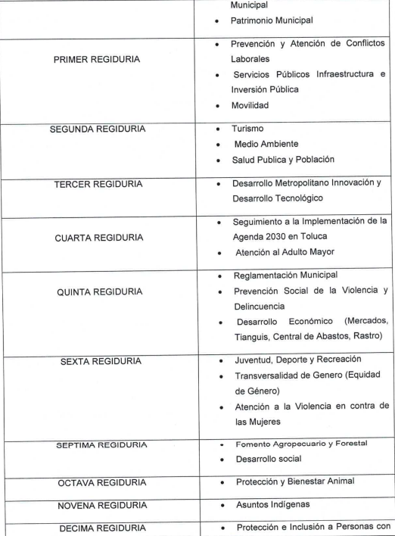
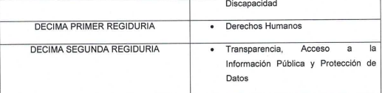
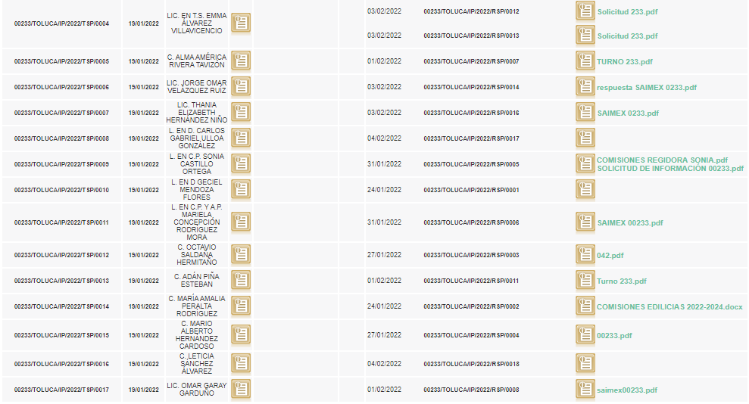
En esta tesitura, de la consulta al apartado de requerimientos del Sistema de Acceso a la Información Mexiquense (SAIMEX), se aprecia que dicha solicitud fue turnada de la siguiente manera:

Ahora bien, al constatar los cargos de los servidores públicos habilitados en el portal de Información Pública de Oficio Mexiquense (IPOMEX), se obtuvo que los nombres coinciden con los titulares de las dos sindicaturas y las doce regidurías al interior de la administración pública municipal, por lo tanto se tiene que la solicitud fue turnada a los servidores públicos competentes.
Bajo esta línea de pensamiento, es dable sostener que al haber existido un pronunciamiento por parte del Servidor Público competente al interior del Sujeto Obligado, este Instituto no está facultado para manifestarse sobre la veracidad del mismo, pues no existe precepto legal alguno en la Ley de la materia que lo faculte para que vía recurso de revisión, pueda pronunciarse al respecto, sirve de apoyo a lo anterior, por analogía el criterio 31-10 emitido por el entonces Instituto Federal de Acceso a la Información ahora Instituto Nacional de Transparencia, Acceso a la Información y Protección de Datos Personales (INAI) que a la letra dice:

“El Instituto Federal de Acceso a la Información y Protección de Datos no cuenta con facultades para pronunciarse respecto de la veracidad de los documentos proporcionados por los sujetos obligados. El Instituto Federal de Acceso a la Información y Protección de Datos es un órgano de la Administración Pública Federal con autonomía operativa, presupuestaria y de decisión, encargado de promover y difundir el ejercicio del derecho de acceso a la información; resolver sobre la negativa de las solicitudes de acceso a la información; y proteger los datos personales en poder de las dependencias y entidades. Sin embargo, no está facultado para pronunciarse sobre la veracidad de la información proporcionada por las autoridades en respuesta a las solicitudes de información que les presentan los particulares, en virtud de que en los artículos 49 y 50 de la Ley Federal de Transparencia y Acceso a la Información Pública Gubernamental no se prevé una causal que permita al Instituto Federal de Acceso a la Información y Protección de Datos conocer, vía recurso revisión, al respecto.”
En mérito de lo anterior, lo referente a este punto, se tiene por atendido, toda vez que la Titular de la Unidad de Transparencia efectuó el proceso de turno a los servidores públicos habilitados, de conformidad con lo previsto por el artículo 162 de la Ley de Transparencia y Acceso a la Información Pública del Estado de México y Municipios.
3.- Todas las listas de asistencia del personal correspondiente a los meses de septiembre, octubre, noviembre, diciembre, de 2021 y enero 2022.
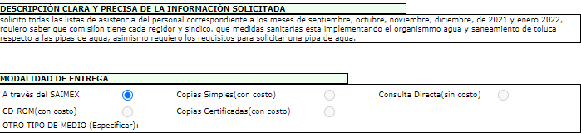
Por cuanto hace a este punto, debe recordarse que el Sujeto Obligado en su respuesta manifestó por conducto de la Directora del Instituto Municipal de la Mujer de Toluca, que la información solicitada consta en 300 hojas, por lo que se expedirán copias simples y será necesario cubrir el costo correspondiente, lo cual da un total de $6,465.00 (SEIS MIL CUATROCIENTOS SESENTA Y CINCO PESOS 00/100 M.N), asimismo remitió el recibo de pago por esta cantidad, de manera que en el presente asunto se advierte un cambio de modalidad de la entrega de información, toda vez que debemos recordar que se requirió vía SAIMEX, como se visualiza en la siguiente captura de pantalla:

Sobre el cambio de modalidad manifestado por el Sujeto Obligado el artículo 155, fracción V, de la Ley de Transparencia y Acceso a la Información Pública del Estado de México y Municipios, precisa que para presentar una solicitud, la particular podrá señalar la modalidad en la que prefiere se otorgue el acceso a la información, la cual podrá ser verbal, siempre y cuando sea para fines de orientación, mediante consulta directa, mediante la expedición de copias simples o certificadas o la reproducción en cualquier otro medio, incluidos los electrónicos.

En ese orden de ideas, el artículo 164 de dicho ordenamiento jurídico, prevé que el acceso se dará en la modalidad de entrega y, en su caso, de envío elegidos por al solicitante. Cuando la información no pueda entregarse o enviarse en la modalidad elegida, el Sujeto Obligado deberá ofrecer otra u otras modalidades de entrega. En cualquier caso, se deberá fundar y motivar la necesidad de ofrecer otras modalidades.

Para lo cual, conforme al artículo 174 de la Ley de la materia, indica que los costos de reproducción y, en su caso, de envío para la obtención de la información deberán ser cubiertos por el solicitante de manera previa a la entrega por parte del Sujeto Obligado. En tales consideraciones, la entrega deberá hacerse, en la medida de lo posible, en la forma solicitada por el interesado, salvo que exista un impedimento justificado para atenderla, en cuyo caso, deberán exponerse las razones por las cuales no es posible utilizar el medio de reproducción solicitado; en este sentido, la entrega de la información en una modalidad distinta a la elegida por la particular sólo procede, en caso de que se acredite la imposibilidad de atenderla.

Así, cuando se justifique el impedimento, los Sujetos Obligados deberán ofrecer al particular otras modalidades de entrega que permita la información, como consulta directa en las oficinas de la Unidad de Transparencia; lo anterior, es robustecido con el Criterio 08/17, emitido por el Pleno del Instituto Nacional de Transparencia, Acceso a la Información y Protección de Datos Personales, el cual establece lo siguiente:
“Modalidad de entrega. Procedencia de proporcionar la información solicitada en una diversa a la elegida por el solicitante. De una interpretación a los artículos 133 de la Ley General de Transparencia y Acceso a la Información Pública y 136 de la Ley Federal de Transparencia y Acceso a la Información Pública, cuando no sea posible atender la modalidad elegida, la obligación de acceso a la información se tendrá por cumplida cuando el sujeto obligado: a) justifique el impedimento para atender la misma y b) se notifique al particular la disposición de la información en todas las modalidades que permita el documento de que se trate, procurando reducir, en todo momento, los costos de entrega.”

Del citado criterio, se desprende que cuando no sea posible atener la modalidad elegida por los solicitantes, la obligación de acceso a la información se tendrá por cumplida cuando el Sujeto Obligado justifique el impedimento para atender la misma y se notifique al particular la puesta a disposición de la información en todas las modalidades que lo permitan, procurando reducir los costos de entrega.

En ese contexto, este Instituto considera que el Sujeto Obligado no precisó las razones por las cuales la información solicitada no podía ser proporcionada a través del Sistema de Acceso a la Información (SAIMEX) ya que sólo el hecho de que implicaba un análisis, estudio y procesamiento de información, así como, contar con recursos humanos y materiales insuficientes para atender el requerimiento, no son suficientes para acreditar el cambio de modalidad.
Sobre el cobro por la expedición de copias simples, hecho valer por el Sujeto Obligado, debemos partir de la premisa de que el ejercicio del derecho de acceso a la información, conlleva la observancia de principios rectores que consisten en las bases, fundamentos o los parámetros fundamentales que permitan el ejercicio de la garantía que posee toda persona para atraerse de información, informar y ser informada, estableciéndose de manera genérica, los principios de acceso universal, de máxima publicidad, de gratuidad, de certeza, de celeridad, de objetividad, entre otros.
Así, a través del principio de gratuidad del acceso a la información pública, se busca que el mayor número posible de personas pueda ejercer el derecho fundamental de acceso a la información, con la finalidad de que la condición económica de las personas, no constituya un obstáculo para el ejercicio de acceso a la información, o bien y en virtud de la modalidad de acceso a la información solicitada, su costo represente una barrera fácilmente franqueable.
En razón de este principio, se instituye que la consulta de documentos o información en el sitio donde se encontrare no tendrá costo alguno; asimismo, los costos por obtener información no podrán ser superiores a la suma del costo de los materiales utilizados para la reproducción de la información, y en su caso del costo de envío, finalmente, conlleva implícitamente un esfuerzo por parte de los Sujetos Obligados para reducir los costos de entrega de la información.
Atento a lo anterior, nuestro texto constitucional federal, así como el local, contemplan el ejercicio del derecho de acceso a la información bajo el principio de gratuidad, garantizando la protección a un derecho fundamental que tienen dimensión social, al ser un condicionante necesario para el funcionamiento de una sociedad democrática, por lo que cualquier afectación a éste exige una justificación y jamás puede tener efectos recaudatorios, al menos que la reproducción de la información sea en fotocopias, respaldos informativos, entre otros.
Por otra parte, la Ley de Transparencia y Acceso a la Información Pública del Estado de México y Municipios, que tiene entre sus objetivos el de proveer lo necesario para garantizar a toda persona el derecho de acceso a la información pública, a través de procedimientos sencillos, expeditos, oportunos y gratuitos, refiere en los artículos 17 y 150, que la búsqueda y acceso a la información es gratuita y sólo se cubrirá en su caso, los gastos de reproducción, por la modalidad de entrega solicitada, o por él envió de conformidad con los derechos, productos y aprovechamientos establecidos en la legislación aplicable, en razón de que el procedimiento de acceso a la información es la garantía primaria del derecho en cuestión y se rige por los principios de simplicidad, rapidez, gratuidad, auxilio y orientación a los particulares, en virtud de que constituye el primer paso para integrar activamente a la ciudadanía en la acción gubernamental, toda vez que con la información proporcionada por medio de las políticas de transparencia, los ciudadanos son participes de las acciones realizadas por los entes públicos, lo que favorece la rendición de cuentas.
En este tenor, por regla general la entrega de la información que se solicite en ejercicio del derecho de acceso a la información pública, deberá ser en congruencia con el principio de gratuidad y solamente en casos excepcionales se procederá al cobro para la entrega de la información, lo cual ocurrirá en caso de que se tenga que generar un gasto por la reproducción, por el envío, o por la modalidad de entrega solicitada, supuestos que encuadran con lo establecido en los artículos 9 fracción III, 17, 165, 174, 175 de la Ley de Acceso a la Información Pública del Estado de México y Municipios, así como el artículo 4.22 de su Reglamento, para lo cual es necesario hacer referencia a los mismos en su parte conducente:
“Artículo 9. El Instituto deberá regir su funcionamiento de acuerdo a los siguientes principios:
...
III. Gratuidad: Consiste en que el acceso a la información pública no genera costo alguno para los solicitantes, sólo podrá requerirse el cobro correspondiente a la modalidad de reproducción y entrega solicitada conforme a lo establecido en la presente Ley y demás disposiciones jurídicas aplicables;
(…)
Artículo 17. La búsqueda y acceso a la información es gratuita y solo se cubrirán los gastos de reproducción, o por la modalidad de entrega solicitada, así como por el envío, que en su caso se genere, de conformidad con los derechos, productos y aprovechamientos establecidos en la legislación aplicable, sin que exceda de los límites establecidos en la presente Ley.
(…)
Artículo 165. …
La información que se entregue en versión pública, cuya modalidad de reproducción o envío tenga un costo, procederá una vez que se acredite el pago respectivo. No puede entenderse como reproducción la elaboración de la misma.
(…)
Artículo 174. En caso de existir costos para obtener la información deberán cubrirse de manera previa a la entrega y no podrán ser superiores a la suma de:
I. El costo de los materiales utilizados en la reproducción de la información;
II. El costo de envío, en su caso; y
III. El pago de la certificación de los documentos, cuando proceda.
Las cuotas de los derechos aplicables deberán establecerse, en su caso, en el Código Financiero del Estado de México y Municipios y demás disposiciones jurídicas aplicables, las cuales se publicarán en los sitios de internet de los sujetos obligados…”
(...)
Artículo 175. La información que en términos de Ley deban publicar de manera obligatoria los sujetos obligados, o deba ser generada de manera electrónica, según lo dispongan las disposiciones legales o administrativas no podrá tener ningún costo, incluyendo aquella que se hubiera digitalizado previamente por cualquier motivo, en aquellos casos en que la modalidad de entrega sea por medio de la plataforma o vía electrónica.
En ningún caso, el pago de derechos deberá exceder el costo de reproducción de la información en el material solicitado. Los ajustes razonables que se realicen para el acceso de la información de solicitantes con discapacidad serán sin costo para los mismos.”
En efecto, de los preceptos citados se desprende que Ley de la Materia estableció el cobro de derechos para la entrega de la información, con el objeto de que se cubran los costos de los materiales utilizados en la reproducción de la información, el costo por él envió de la misma o el pago por la certificación; sin embargo, en el caso que nos ocupa, no se estima que se actualice alguno de los supuestos previstos en la norma, toda vez que la solicitante requirió la información a través del sistema SAIMEX, por lo tanto no se le está requiriendo al Sujeto Obligado que expida copias simples, certificadas o que reproduzca la información que ya asumió poseer, en cualquier otro medio físico, sino que proporcione la información de manera electrónica, en otras palabras, con la finalidad de satisfacer la solicitud, no es necesario que el Sujeto Obligado realice una reproducción física de la información que conserva en sus archivos, más bien implicaría entregar aquellos documentos que por su naturaleza posee en formato electrónico, y en su caso, la digitalización o escaneo de aquella que se encuentre en medio físico..
Por ende, contrario a lo sostenido por el Sujeto Obligado, la digitalización o escaneo de la información, no conlleva la utilización de materiales que le generen un costo, como podría serlo por ejemplo hojas de papel para la emisión de copias; así tampoco se genera un gasto por el envío de la información, ya que una de la finalidades de la utilización del sistema SAIMEX es evitar la generación de gastos tanto para los solicitantes como para los Sujetos Obligados, pues se trata de un sistema electrónico que para acceder al mismo no necesita recurso alguno, sino solamente la conexión a un sistema de internet; de igual manera en el caso no se actualiza el cobro por certificación, ya que la parte solicitante no requirió la entrega en dicha modalidad.
Aunado a lo anterior, la exposición de motivos de la Ley de Transparencia y Acceso a la Información Pública del Estado de México y Municipios señala que se adoptará una ruta regida por el principio de progresividad en la materia, que implique que haya una plena interconectividad entre las plataformas estatales existentes, las cuales deberán acoplarse a la plataforma nacional, lo que implica, en un primer momento utilizar la información digitalizada por la propia función del gobierno y en datos abiertos, a su vez que en el artículo 24 fracción XXIII dispone como obligación de los entes públicos, la de procurar la digitalización de toda la información pública en su poder, mientras que diverso 175 prevé que la información que deban publicar los sujetos obligados en términos de la Ley o deba ser generada de manera electrónica, según lo dispongan las disposiciones legales o administrativas no podrán tener ningún costo, incluyendo aquella que se hubiera digitalizado previamente por cualquier motivo, y aún menos en aquellos casos en que la modalidad de entrega sea por medio de la plataforma o vía electrónica.
Por lo que no existe presupuesto jurídico que autorice al Sujeto Obligado a requerir un pago para entregar la información vía SAIMEX, debido a que dicho sistema fue creado para facilitar el registro y atención de las solicitudes de información, y es su obligación trasladar la información de un soporte físico a uno electrónico y cuidar que los medios electrónicos o impresos en los que conste tanto información pública, como confidencial y reservada se entreguen en versión pública en los casos que eso resulte necesario.
Pensar lo contrario, sería tanto como reconocer que la utilización del sistema SAIMEX, transgrede o limita el derecho de acceso a la información pública de los solicitantes, ya que de requerir la entrega de la información a la cual desean acceder a través del mismo, implica la obligación de pagar por la atención a su derecho, cuando se trate de información que no se encuentre contemplada en las obligaciones de transparencia comunes y específicas para los Sujetos Obligados, ya que respecto de cierta información no existe la obligación de tenerla digitalizada.
Bajo esta óptica, el derecho del particular de acceder a los documentos que obran en posesión del Sujeto Obligado se encuentra limitado, en virtud de que no le fue proporcionada la información solicitada, incumpliendo así lo previsto en el artículo 4 de la Ley de la Materia, citado con antelación; apegándose en todo momento al principio de máxima publicidad consagrado en la Constitución Política de los Estados Unidos Mexicanos, en la Constitución Política del Estado Libre y Soberano de México y demás relativos y aplicables en la Materia, al establecer que toda información en posesión de cualquier autoridad, entidad, órgano y organismo federal, estatal y municipal, es pública y solo podrá ser reservada temporalmente por razones de interés público en los términos que fijen las leyes; y al reconocerse como un derecho fundamental es que todo Sujeto Obligado debe ceñir su actuar a la conservación patrimonial de sus archivos documentales y posteriormente el acceso de la información pública, buscando la disponibilidad de los mismos.
Por otro lado, no pasa desapercibido para este organismo garante que en el rubro de requerimientos, la presente solicitud también se turnó a la servidora pública habilitada de la Dirección General de Administración, tal como se vislumbra en las siguientes ilustraciones:

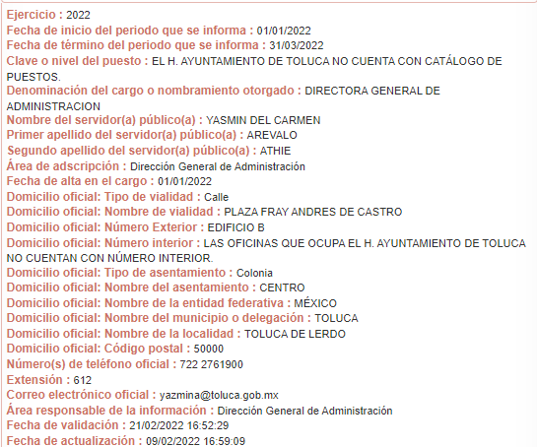

Es de precisar que respecto de este punto, la Directora General de Administración refirió lo siguiente:

De la consulta realizada por este Instituto a la normatividad vigente en el municipio, se observa que es la unidad administrativa competente para poseer y administrar la información requerida; para robustecer este punto, conviene traer a colación los siguientes preceptos legales:
Código Reglamentario del Municipio de Toluca
“SECCIÓN NOVENA
DE LA DIRECCIÓN GENERAL DE ADMINISTRACIÓN
Artículo 3.43. La o el titular de la Dirección General de Administración, tiene las siguientes atribuciones:
- Coordinar y dirigir los sistemas de reclutamiento, selección, contratación e inducción y desarrollo de personal;
- Verificar que se cumplan las disposiciones en materia de trabajo, seguridad e higiene laboral, así como las del Código Reglamentario, respecto de los derechos y obligaciones del personal;
- Autorizar las altas, bajas, cambios, permisos, licencias, comisiones del personal, entre otras, para su trámite y efectos;
- Autorizar la elaboración y distribución oportuna de la nómina al personal que labora en el Ayuntamiento, apegándose a la normatividad en la materia y al presupuesto autorizado;
- Coordinar, programar y establecer las políticas de capacitación y adiestramiento para el desarrollo adecuado de personal, conforme a las necesidades institucionales y a las propias del personal;
- Vigilar y verificar el cumplimiento de las clausulas establecidas en los convenios sindicales, para mantener y fortalecer las relaciones con las instituciones, y a su vez buscar el beneficio en cuanto a las prestaciones y condiciones laborales de los trabajadores agremiados;
Artículo 3.44. La Dirección General de Administración, para el cumplimiento de sus atribuciones, se auxiliará de la Dirección de Recursos Humanos, de la Dirección de Recursos Materiales, de la Dirección de Servicios Generales y de la Dirección de Tecnologías de la Información y Gobierno Digital.

SUBSECCIÓN PRIMERA
DE LA DIRECCIÓN DE RECURSOS HUMANOS
Artículo 3.45. La o el titular de la Dirección de Recursos Humanos cuenta con las siguientes atribuciones:
- Elaborar, operar y mejorar los procedimientos administrativos de control para la selección, reclutamiento, contratación, escalafón, capacitación, retiro, sanción, comisión y desarrollo del personal al servicio del Municipio;
- Vigilar que se cumplan las disposiciones en materia de trabajo, seguridad, higiene, así como las demás normas aplicables a la institución respecto de los derechos y obligaciones del personal;
- Garantizar que no se soliciten pruebas de no gravidez o VIH como condicionantes para la contratación;
- Aplicar las disposiciones legales laborales que rigen al personal del Ayuntamiento;
- Registrar las altas, reingresos, bajas, cambios de categoría y adscripción, permisos y licencias por incapacidad, entre otras, del personal, y su correcta aplicación;
- Coadyuvar con la Tesorería en la elaboración y distribución oportuna de la nómina para el pago al personal que labora en el Ayuntamiento, apegándose al presupuesto autorizado y aplicar los descuentos procedentes; así como en lo relativo a las determinaciones de los impuestos y la emisión de los CFDI correspondientes una vez realizado el pago;
- Elaborar programas de capacitación, adiestramiento y desarrollo del personal con el objeto de profesionalizar a los servidores públicos conforme a las necesidades institucionales y a las del mismo personal;
- Verificar el cumplimento de las cláusulas establecidas en los convenios sindicales suscritos con el gobierno municipal, así como de las condiciones generales de trabajo del personal sindicalizado;
- Derogada; y
- Las demás que le asignen otros ordenamientos, el presidente municipal y la o el Director General de Administración.
Manual de Organización de la Dirección General de Administración
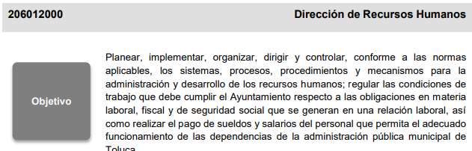
Funciones:
…
9. Realizar las supervisiones de asistencia y permanencia de los servidores públicos de las distintas unidades administrativas del Ayuntamiento, para que en caso de presentarse alguna irregularidad se apliquen las sanciones y acciones que procedan con base en la normatividad aplicable;
Manual de Procedimientos de la Dirección General de Administración
Nombre del Procedimiento: Reporte de ausencias
Objetivo: Llevar a cabo el registro de las ausencias del personal a fin de aplicar las sanciones correspondientes de acuerdo a la normatividad aplicable.
POLÍTICAS APLICABLES
Por ninguna circunstancia serán justificadas las faltas, que no hayan sido notificadas por lo menos con 24 horas después del registro de la ausencia en el Sistema Hand Punch, listas de asistencias y/o tarjetas de asistencia, casos imprevistos serán analizados conjuntamente con las delegaciones administrativas. ⎨ La justificación de las ausencias o faltas de los servidores públicos se harán conforme al marco jurídico vigente (Ley del Trabajo de los Servidores Públicos del Estado de México y Municipios, Código Reglamentario Municipal de Toluca, convenios con sindicatos SUTEYM, SUTIC y lineamientos emitidos por la Dirección de Recursos Humanos).
Las notificaciones deberán cumplir con las autorizaciones correspondientes que se solicitan en el formato de notificación.
El registro de cuatro ausencias en un periodo de treinta días sin justificación, causará la baja del servidor público.
Es obligación de los delegados administrativos dar aviso a la Dirección de Recursos Humanos de las inasistencias de los servidores públicos en el área de trabajo, y dar trámite de baja.
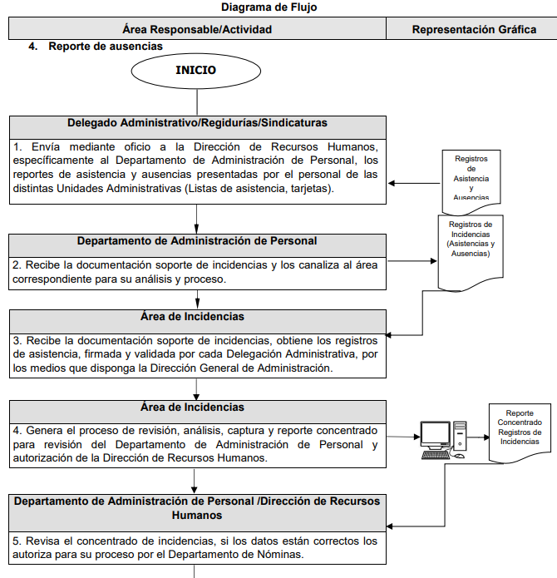

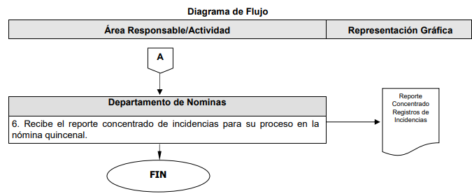
De lo anteriormente expuesto, se aprecia que del análisis realizado, se localizó dentro de la normatividad vigente en la demarcación municipal que los delegados administrativos de todas las unidades que conforman la estructura orgánica, remiten las tarjetas o listas de asistencia para efecto de que se analice, capture y reporte el concentrado para su proceso en la nómina quincenal.
Resulta importante precisar que se aprecia que en el apartado de requerimientos, también hubo un pronunciamiento por parte del INCUFIDET en el sentido de que el registro es a través de lector óptico; sin embargo, esté lector óptico debe contar con una base de datos en donde conste dicho registro ya que como se acreditó con el análisis realizado, se localizó dentro de la normatividad vigente en la demarcación municipal que los delegados administrativos de todas las unidades que conforman la estructura orgánica, deben remitir las tarjetas o listas de asistencia para efecto de que se analice, capture y reporte el concentrado para su proceso en la nómina quincenal.

Finalmente de actualizarse la circunstancia fáctica de que derivado de una búsqueda exhaustiva y razonable, por alguna razón, la información solicitada no obre en sus archivos, tendrá que realizar un Acuerdo de Inexistencia de la Información y notificárselo al Recurrente.

Dicho acuerdo deberá exponer las razones por las que se buscó la información, las áreas en las que se instruyó la búsqueda, los criterios y los métodos de búsqueda de la información utilizados, las respuestas otorgadas por los Servidores Públicos Habilitados y en general, todas aquéllas circunstancias de modo, tiempo y lugar que se tomaron en cuenta para llegar a determinar que no obra en sus archivos la información requerida. De este modo, el particular puede tener la certeza de que se hizo una búsqueda exhaustiva de la información solicitada y de que se le dio la adecuada atención a su solicitud por lo que, de manera fundada y motivada, sustente las razones por las cuales no se tiene la información solicitada y de que se le dio la adecuada atención a su solicitud por lo que, de manera fundada y motivada, sustente las razones por las cuales no se tiene la información para hacer entrega de ella es una facultad que le corresponde al Comité de Transparencia del Sujeto Obligado correspondiente, de acuerdo a los artículos 47 y 49, fracciones II y III, de la Ley de Transparencia y Acceso a la Información Pública del Estado de México y Municipios:
“Artículo 47. El Comité de Transparencia será la autoridad máxima al interior del sujeto obligado en materia del derecho de acceso a la información.

El Comité de Transparencia adoptará sus resoluciones por mayoría de votos. En caso de empate, la o el Presidente tendrá voto de calidad. A sus sesiones podrán asistir como invitados aquellos que sus integrantes consideren necesarios, quienes tendrán voz pero no voto.

El Comité se reunirá en sesión ordinaria o extraordinaria las veces que estime necesario. El tipo de sesión se precisará en la convocatoria emitida.

Los integrantes del Comité de Transparencia tendrán acceso a la información para determinar su clasificación, conforme a la normatividad aplicable previamente establecida por los sujetos obligados para el resguardo o salvaguarda de la información.

En las sesiones y trabajos del Comité, podrán participar como invitados permanentes, los representantes de las áreas que decida el Comité, y contará con derecho de voz, pero no voto.

Los titulares de las unidades administrativas que propongan la reserva, confidencialidad o declaren la inexistencia de información, acudirán a las sesiones de dicho Comité donde se discuta la propuesta correspondiente.”

“Artículo 49. Los Comités de Transparencia tendrán las siguientes atribuciones:
(…)
II. Confirmar, modificar o revocar las determinaciones que en materia de ampliación del plazo de respuesta, clasificación de la información y declaración de inexistencia o de incompetencia realicen los titulares de las áreas de los sujetos obligados;
…
XIII. Dictaminar las declaratorias de inexistencia de la información que les remitan las unidades administrativas y resolver en consecuencia;

Asimismo, el acuerdo de inexistencia deberá apegarse a lo dispuesto por los artículos 169 y 170, de la Ley de la materia que ordenan:

Artículo 169. Cuando la información no se encuentre en los archivos del sujeto obligado, el Comité de Transparencia:

I. Analizará el caso y tomará las medidas necesarias para localizar la información;

II. Expedirá una resolución que confirme la inexistencia del documento;

III. Ordenará, siempre que sea materialmente posible, que se genere o se reponga la información en caso de que ésta tuviera que existir en la medida que deriva del ejercicio de sus facultades, competencias o funciones, o que previa acreditación de la imposibilidad de su generación, exponga de forma fundada y motivada, las razones por las cuales en el caso particular no ejerció dichas facultades, competencias o funciones, lo cual notificará al solicitante a través de la Unidad de Transparencia; y

IV. Notificará al órgano interno de control o equivalente del sujeto obligado quien, en su caso, deberá iniciar el procedimiento de responsabilidad administrativa que corresponda.

La Unidad de Transparencia deberá notificarlo al solicitante por escrito, en un plazo que no exceda de quince días hábiles contados a partir del día siguiente a la presentación de la solicitud.

Este plazo podrá ampliarse hasta por otros siete días hábiles, siempre que existan razones para ello, debiendo notificarse por escrito al solicitante.

Artículo 170. La resolución del Comité de Transparencia que confirme la inexistencia de la información solicitada contendrá los elementos mínimos que permitan al solicitante tener la certeza de que se utilizó un criterio de búsqueda exhaustivo, además de señalar las circunstancias de tiempo, modo y lugar que generaron la existencia en cuestión y señalará al servidor público responsable de contar con la misma.

Conforme a lo anterior, para poder acreditar el carácter exhaustivo de la búsqueda realizada por los Sujetos Obligados, se deben motivar las razones por las que se buscó la información en determinadas áreas, los criterios de búsqueda utilizados y demás circunstancias que fueron tomadas en cuenta.

En ese contexto, de conformidad con los criterios 12/10 y 04/19, emitidos por el Instituto Nacional de Transparencia, Acceso a la Información y Protección de Datos Personales, traídos por analogía, se colige que los sujetos obligados para acreditar que se realizó una búsqueda exhaustiva y razonable, deben de proporcionar los elementos suficientes del carácter exhaustivo de la indagación realizada, a saber, los siguientes:
- Motivación por las que se buscó la información, en determinadas unidades administrativas;
- Los criterios de búsqueda utilizados, y
- Las circunstancias que fueron tomadas en cuenta.

De tales circunstancias, se considera que para que los Sujetos Obligados justifiquen que realizaron una búsqueda exhaustiva y razonable, deben indicar de manera clara, lo siguiente:
- Las áreas donde se buscó la información;
- Tipo de archivos buscados (físicos o electrónicos);
- Los criterios de búsqueda utilizados, y
- Las circunstancias que fueron tomadas en cuenta.
Por lo expuesto, con fundamento en el artículo 186 fracción III de la Ley de Transparencia y Acceso a la Información Pública del Estado de México y Municipios, este Órgano Garante considera procedente modificar la respuesta y ordenar la entrega de la información requerida, la cual consiste en todas las listas de asistencia del personal correspondiente a los meses de septiembre, octubre, noviembre, diciembre de 2021, así como del 1 al 14 de enero de 2022, esta última por ser la fecha de presentación de la solicitud de información.

De ser necesario los documentos deberán entregarse en versión pública en la que se eliminen los datos confidenciales, de conformidad con lo que se expone en el considerando siguiente.
Quinto. Versión Pública. Finalmente para la entrega de los soportes documentales que en todo caso deberá proporcionar el sujeto obligado para dar satisfacción de la derecho humano de acceso a la información de la particular, deberá considerar que ello no es absoluto, sino que encuentra como excepciones que la información sobre la cual se peticiona el acceso, contenga datos que deban ser clasificados en los términos que la misma Ley de la Materia señala, el Sujeto Obligado tendrá que elaborar la versión pública de los documentos que vaya entregar para dar cumplimiento a esta resolución, a fin de satisfacer el derecho de acceso a la información pública de la recurrente sin menoscabar el derecho a la protección de los datos personales de terceros.
Lo anterior, de conformidad a lo que señalan los artículos 3 fracciones IX, XX, XXI y XLV, 91, 132 fracciones II y III, y 143 fracción I de la Ley de Transparencia y Acceso a la Información Pública del Estado de México y Municipios que establecen:
“Artículo 3. Para los efectos de la presente Ley se entenderá por:
[…]
IX. Datos personales: La información concerniente a una persona, identificada o identificable según lo dispuesto por la Ley de Protección de Datos Personales del Estado de México;
XX. Información clasificada: Aquella considerada por la presente Ley como reservada o confidencial;
XXI. Información confidencial: Se considera como información confidencial los secretos bancario, fiduciario, industrial, comercial, fiscal, bursátil y postal, cuya titularidad corresponda a particulares, sujetos de derecho internacional o a sujetos obligados cuando no involucren el ejercicio de recursos públicos;
XLV. Versión pública: Documento en el que se elimine, suprime o borra la información clasificada como reservada o confidencial para permitir su acceso.
[…]
Artículo 91. El acceso a la información pública será restringido excepcionalmente, cuando ésta sea clasificada como reservada o confidencial.
Artículo 132. La clasificación de la información se llevará a cabo en el momento en que:
I. Se reciba una solicitud de acceso a la información;
II. Se determine mediante resolución de autoridad competente; o
III. Se generen versiones públicas para dar cumplimiento a las obligaciones de transparencia previstas en esta Ley.
[…]
Artículo 143. Para los efectos de esta Ley se considera información confidencial, la clasificada como tal, de manera permanente, por su naturaleza, cuando:
I. Se refiera a la información privada y los datos personales concernientes a una persona física o jurídico colectiva identificada o identificable;
II. Los secretos bancario, fiduciario, industrial, comercial, fiscal, bursátil y postal, cuya titularidad corresponda a particulares, sujetos de derecho internacional o a sujetos obligados cuando no involucren el ejercicio de recursos públicos; y
III. La que presenten los particulares a los sujetos obligados, de conformidad con lo dispuesto por las leyes o los tratados internacionales.
La información confidencial no estará sujeta a temporalidad alguna y sólo podrán tener acceso a ella los titulares de la misma, sus representantes y los servidores públicos facultados para ello.
No se considerará confidencial la información que se encuentre en los registros públicos o en fuentes de acceso público, ni tampoco la que sea considerada por la presente ley como información pública.”
Igualmente, los Lineamientos Generales en Materia de Clasificación y Desclasificación de la Información, así como para la elaboración de Versiones Públicas, emitidos por el Consejo Nacional del Sistema Nacional de Transparencia, Acceso a la Información Pública y Protección de Datos Personales, publicados en el Diario Oficial de la Federación el día quince de abril de dos mil dieciséis, tienen por objeto establecer los criterios con base en los cuales los sujetos obligados clasificarán como reservada o confidencial la información que posean, desclasificarán y generarán, en su caso, versiones públicas de expedientes o documentos que contengan partes o secciones clasificadas.
Entorno a lo que aquí nos interesa, los Lineamientos Quincuagésimo sexto, Quincuagésimo séptimo y Quincuagésimo octavo, establecen lo siguiente:
“Quincuagésimo sexto. La versión pública del documento o expediente que contenga partes o secciones reservadas o confidenciales, será elaborada por los sujetos obligados, previo pago de los costos de reproducción, a través de sus áreas y deberá ser aprobada por su Comité de Transparencia
Quincuagésimo séptimo. Se considera, en principio, como información pública y no podrá omitirse de las versiones públicas la siguiente:
I. La relativa a las Obligaciones de Transparencia que contempla el Título V de la Ley General y las demás disposiciones legales aplicables;
II. El nombre de los servidores públicos en los documentos, y sus firmas autógrafas, cuando sean utilizados en el ejercicio de las facultades conferidas para el desempeño del servicio público, y
III. La información que documente decisiones y los actos de autoridad concluidos de los sujetos obligados, así como el ejercicio de las facultades o actividades de los servidores públicos, de manera que se pueda valorar el desempeño de los mismos.
Lo anterior, siempre y cuando no se acredite alguna causal de clasificación, prevista en las leyes o en los tratados internaciones suscritos por el Estado mexicano.
Quincuagésimo octavo. Los sujetos obligados garantizarán que los sistemas o medios empleados para eliminar la información en las versiones públicas no permitan la recuperación o visualización de la misma.”
Por lo tanto, la entrega de documentos en su versión pública debe acompañarse necesariamente del Acuerdo del Comité de Transparencia que la sustente el cual debe estar debidamente fundado y motivado, en el que se expongan los fundamentos y razonamientos que llevaron al Sujeto Obligado a testar, suprimir o eliminar datos de dicho soporte documental, ya que no hacerlo, se reitera que lo entregado no tendría un sustento jurídico ni resultaría ser una versión pública, sino más bien una documentación ilegible, incompleta o tachada; ya que el no justificar las causas o motivos por las que no se aprecian determinados datos -ya sea porque se testan o suprimen- deja al solicitante en estado de incertidumbre, al no conocer o comprender porque no aparecen en la documentación respectiva.
En relación directa con ello, los Lineamientos en estudio establecen los formatos para la clasificación parcial y total de los documentos, que atienden a lo siguiente:
Parcial |  | Total
Concepto | Dónde | Concepto | Dónde
Sello oficial o logotipo del sujeto obligado
Fecha de clasificación | Se anotará la fecha en la que el Comité de Transparencia confirmó la clasificación del documento, en su caso. | Fecha de clasificación | Se anotará la fecha en la que el Comité de Transparencia confirmó la clasificación del documento, en su caso.
Área | Se señalará el nombre del área del cual es titular quien clasifica. | Área | Se señalará el nombre del área de la cual es el titular quien clasifica.
Información reservada | Se indicarán, en su caso, las partes o páginas del documento que se clasifican como reservadas. Si el documento fuera reservado en su totalidad, se anotarán todas las páginas que lo conforman. Si el documento no contiene información reservada, se tachará este apartado. | Reservado | Leyenda de información RESERVADA.
Fundamento legal | Se señalará el nombre del ordenamiento, el o los artículos, fracción(es), párrafo(s) con base en los cuales se sustente la reserva. | Periodo de reserva | Se anotará el número de años o meses por los que se mantendrá el documento o las partes del mismo como reservado. Si el expediente no es reservado, sino confidencial, deberá tacharse este apartado.
Ampliación del periodo de reserva | En caso de haber solicitado la ampliación del periodo de reserva originalmente establecido, se deberá anotar el número de años o meses por los que se amplía la reserva. | Fundamento legal | Se señalará el nombre del o de los ordenamientos jurídicos, el o los artículos, fracción(es), párrafo(s) con base en los cuales se sustenta la reserva.
Confidencial | Se indicarán, en su caso, las partes o páginas del documento que se clasifica como confidencial. Si el documento fuera confidencial en su totalidad, se anotarán todas las páginas que lo conforman. Si el documento no contiene información confidencial, se tachará este apartado. | Ampliación del periodo de reserva | En caso de haber solicitado la ampliación del periodo de reserva originalmente establecido, se deberá anotar el número de años o meses por los que se amplía la reserva.
Fundamento legal | Se señalará el nombre del ordenamiento, el o los artículos, fracción(es), párrafo(s) con base en los cuales se sustente la confidencialidad. | Confidencial | Leyenda de información CONFIDENCIAL.
Rúbrica del titular del área | Rúbrica autógrafa de quien clasifica. | Fundamento legal | Se señalará el nombre del o de los ordenamientos jurídicos, el o los artículos, fracción(es), párrafo(s) con base en los cuales se sustente la confidencialidad.
Fecha de desclasificación | Se anotará la fecha en que se desclasifica el documento. | Rúbrica del titular del área | Rúbrica autógrafa de quien clasifica.
Rúbrica y cargo del servidor público | Rúbrica autógrafa de quien desclasifica. | Fecha de desclasificación | Se anotará la fecha en que se desclasifica.
 |  | Partes o secciones reservadas o confidenciales | En caso que una vez desclasificado el expediente, subsistanpartes o secciones del mismo reservadas o confidenciales, se señalará este hecho.
 |  | Rúbrica y cargo del servidor público | Rúbrica autógrafa de quien desclasifica.
Por otro lado, derivado de la información que se ordena entregar pudiera existir información de la Dirección de Seguridad Pública del Ayuntamiento o su equivalente, la cual ponga en riesgo los integrantes de las corporaciones policiacas, esto es así derivado de las funciones encomendadas en términos del artículo 21 párrafo noveno de la Constitución Política de los Estados Unidos Mexicanos, de las cuales comprende la prevención de los delitos, investigación y persecución para hacerla efectiva, lo cual permite a esta Ponencia proteger los datos de los servidores públicos que integran dicha Dirección sólo por cuanto hace al nombre dejando intocable el rubro de percepciones que por su naturaleza conciernen a la ciudadanía por referirse a recursos de carácter público; circunstancia que en nada afecta al derecho tutelado por este Órgano Garante sino por el contrario también reafirma su compromiso con la rendición de cuentas del Estado y la protección a grupos vulnerables de acuerdo al cargo de seguridad Municipal, por lo que deberá testarse de igual manera sólo el nombre de los servidores públicos de la Policía Municipal.
Es importante mencionar que la causal de reserva antes señalada, puede ubicarse en los supuestos previstos por los artículos 140 fracción IV de la Ley de Transparencia y Acceso a la Información Pública del Estado de México y Municipios, que a su vez se vincula con la diversa del artículo 113 fracción V de la Ley General de Transparencia y Acceso a la Información Pública, así como los requisitos previstos por los numerales Vigésimo tercero y Trigésimo tercero, de los Lineamientos generales en materia de clasificación y desclasificación de la información, así como para la elaboración de versiones públicas, al aplicar la prueba de daño correspondiente.
Al respecto, este Instituto advierte lo siguiente:
  - Que toda vez que se trata de dar a conocer los nombres de los integrantes de los cuerpos de seguridad pública, es procedente la clasificación de la información como reservada, en el entendido de que se pone en riesgo su vida, salud y seguridad, dado que los hace identificables.
  - Que el riesgo de perjuicio que supone la divulgación de la información supera el interés público general; pues con dicha información, se comprometería el cumplimiento de los objetivos en materia de seguridad pública, o bien, la consecución de la investigación de probables hechos delictivos y/o faltas administrativas.
  - La reserva no se traduce en un medio restrictivo al derecho de acceso a la información, en virtud, de que se trata de una medida temporal, cuya finalidad es salvaguardar la vida, la salud y la seguridad de los servidores públicos, así como evitar que células delictivas neutralizar las acciones en materia de seguridad pública para la preservación del orden y la paz pública, por lo que, no se trata de una medida desproporcional, ni excesiva.
En ese entendido, la leyenda de clasificación que se genere, deberá establecer ambos supuestos de clasificación: reserva y confidencialidad, en congruencia con los requisitos establecidos en los lineamientos citados.
Así, con fundamento en lo prescrito en los artículos 5 párrafos trigésimo, trigésimo primero y trigésimo segundo fracciones IV y V de la Constitución Política del Estado Libre y Soberano de México; 2, fracción II; 29, 36 fracciones I y II; 176, 178, 179, fracción I, 181, 185 de la Ley de Transparencia y Acceso a la Información Pública del Estado de México y Municipios, este Pleno:
- R E S U E L V E
Primero. Resulta parcialmente fundado el motivo de inconformidad planteado por la parte Recurrente en el recurso de revisión 00954/INFOEM/IP/RR/2022, por lo que, en términos del Considerando Cuarto de la presente resolución, se MODIFICA la respuesta emitida por el Sujeto Obligado.
Segundo. Se Ordena al Sujeto Obligado haga entrega a la parte Recurrente vía SAIMEX, en versión pública de ser procedente, en términos de los Considerandos Cuarto y Quinto, lo siguiente:
Listas o registros de asistencia de los servidores públicos adscritos al Ayuntamiento de Toluca, correspondiente a los meses de septiembre, octubre, noviembre y diciembre de 2021, así como del 1 al 14 de enero de 2022.
Debiendo acompañar el Acuerdo del Comité de Transparencia de conformidad a la Ley de Transparencia y Acceso a la Información Pública del Estado de México y Municipios, en el que funde y motive las razones sobre los datos que se supriman o eliminen de los soportes documentales objeto de las versiones públicas que se formulen y se pongan a disposición de la parte Recurrente.
En el caso que derivado de la búsqueda exhaustiva y razonable, por alguna razón no se localice en los archivos del Sujeto Obligado, deberá emitir el Acuerdo de Inexistencia en términos de los artículos 49, fracciones II y XIII, 169 y 170 de la Ley de Transparencia y Acceso a la Información Pública del Estado de México y Municipios, debiendo notificarlo al Recurrente al momento de dar cumplimiento a la presente resolución.
Tercero. Notifíquese, vía Sistema de Acceso a la Información Mexiquense (SAIMEX), al Responsable de la Unidad de Transparencia del Sujeto Obligado, para que conforme a los artículos 186, último párrafo y 189, párrafo segundo de la Ley de Transparencia y Acceso a la Información Pública del Estado de México y Municipios dé cumplimiento a lo ordenado dentro del plazo de diez días hábiles, debiendo informar a este Instituto en un plazo de tres días hábiles siguientes sobre el cumplimiento dado a la presente resolución.
Cuarto. De conformidad con el artículo 198 de la Ley de Transparencia y Acceso a la Información Pública del Estado de México y Municipios, de considerarlo procedente, el Sujeto Obligado de manera fundada y motivada, podrá solicitar una ampliación de plazo para el cumplimiento de la presente resolución.
Quinto. Notifíquese, a la parte Recurrente la presente resolución, vía Sistema de Acceso a la Información Mexiquense (SAIMEX), así como que podrá impugnarla vía Juicio de Amparo en los términos de las leyes aplicables, de conformidad con lo establecido en el artículo 196 de la Ley de Transparencia y Acceso a la Información Pública del Estado de México y Municipios.
ASÍ LO RESUELVE, POR UNANIMIDAD DE VOTOS, EL PLENO DEL INSTITUTO DE TRANSPARENCIA, ACCESO A LA INFORMACIÓN PÚBLICA Y PROTECCIÓN DE DATOS PERSONALES DEL ESTADO DE MÉXICO Y MUNICIPIOS, CONFORMADO POR LOS COMISIONADOS JOSÉ MARTÍNEZ VILCHIS; MARÍA DEL ROSARIO MEJÍA AYALA, SHARON CRISTINA MORALES MARTÍNEZ; EMITIENDO VOTO PARTICULAR; LUIS GUSTAVO PARRA NORIEGA; EMITIENDO VOTO PARTICULAR Y GUADALUPE RAMÍREZ PEÑA; EN LA DÉCIMA CUARTA SESIÓN ORDINARIA CELEBRADA EL VEINTE DE ABRIL DE DOS MIL VEINTIDÓS, ANTE EL SECRETARIO TÉCNICO DEL PLENO, ALEXIS TAPIA RAMÍREZ.

